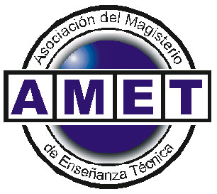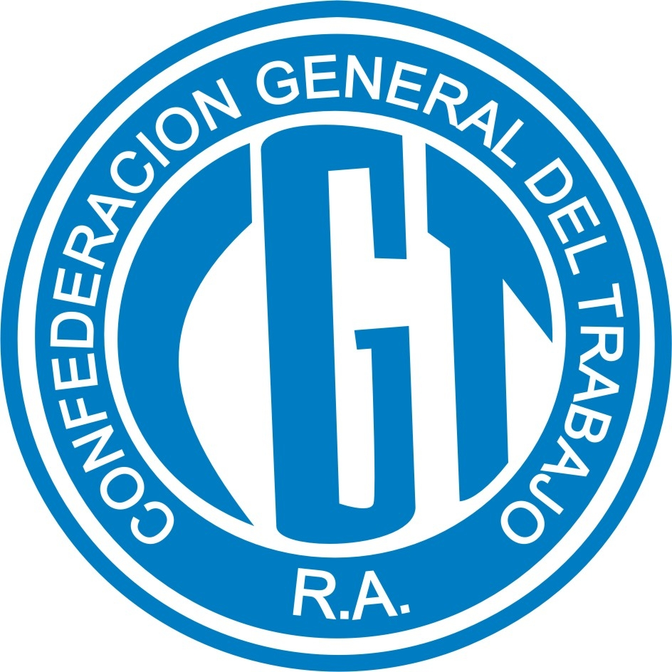

Nuestra mutual (MUTEN) tiene convenio con el Hotel Tehuel en VALLE HERMOSO – (Córdoba).

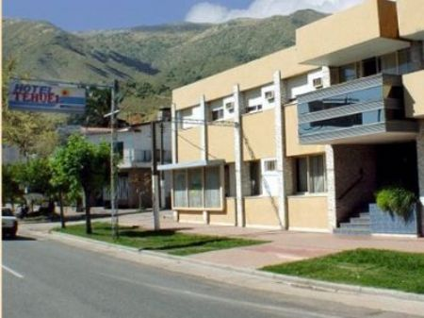


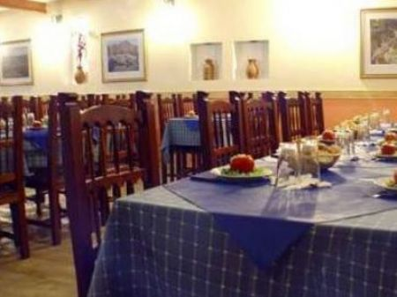

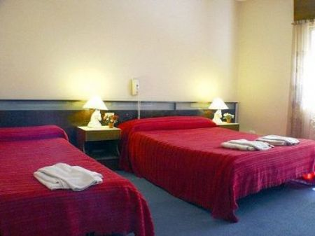

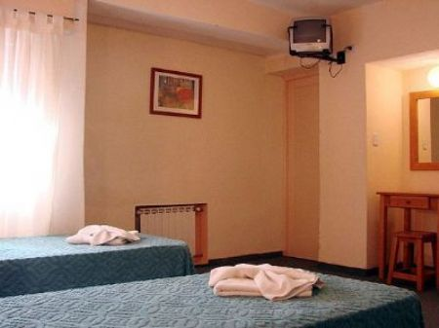

No pierda más tiempo y haga su reserva con anticipación ya!!!
Los esperamos en M.U.T.E.N; su mutual que sigue trabajando para sus afiliados.

